Étape 1 : accéder à la plateforme Collégium Santé (FOAD2)
Saisissez dans votre navigateur l'adresse suivante :
Collegium Santé : https://foad2.unicaen.fr/
Vous accédez directement à la page de connexion.
Cliquez sur “Choisir votre établissement.
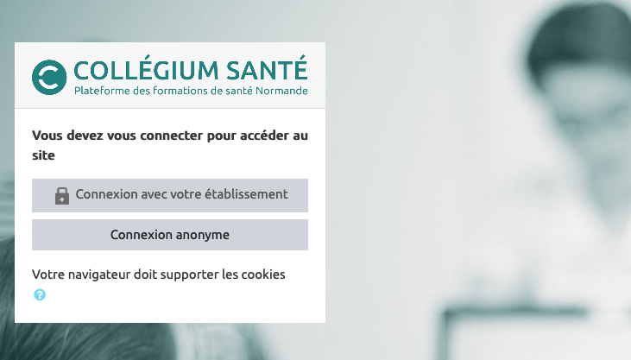
Et sur la page suivante, sélectionnez votre établissement pour vous connecter avec votre étupass/persopass (CAEN) ou votre multipass (ROUEN)
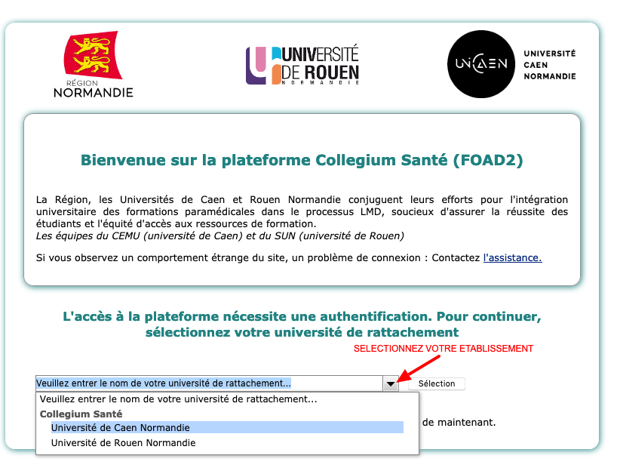

Étape 2 : S'identifier
 | Votre persopass / etupass (CAEN) ou multipass (ROUEN) est votre compte numérique personnel qui vous permet d'accéder à tous les services et outils numériques de l'Université.+ Infos sur : https://www.unicaen.fr/persopass/  + Infos sur :http://vie-etudiante.unicaen.fr/vie-numerique/etupass/  + Infos sur :https://multipass.univ-rouen.fr/
- Saisissez votre persopass ou etupass :
- Identifiant
- Mot de passe
- Cliquez sur Se connecter.
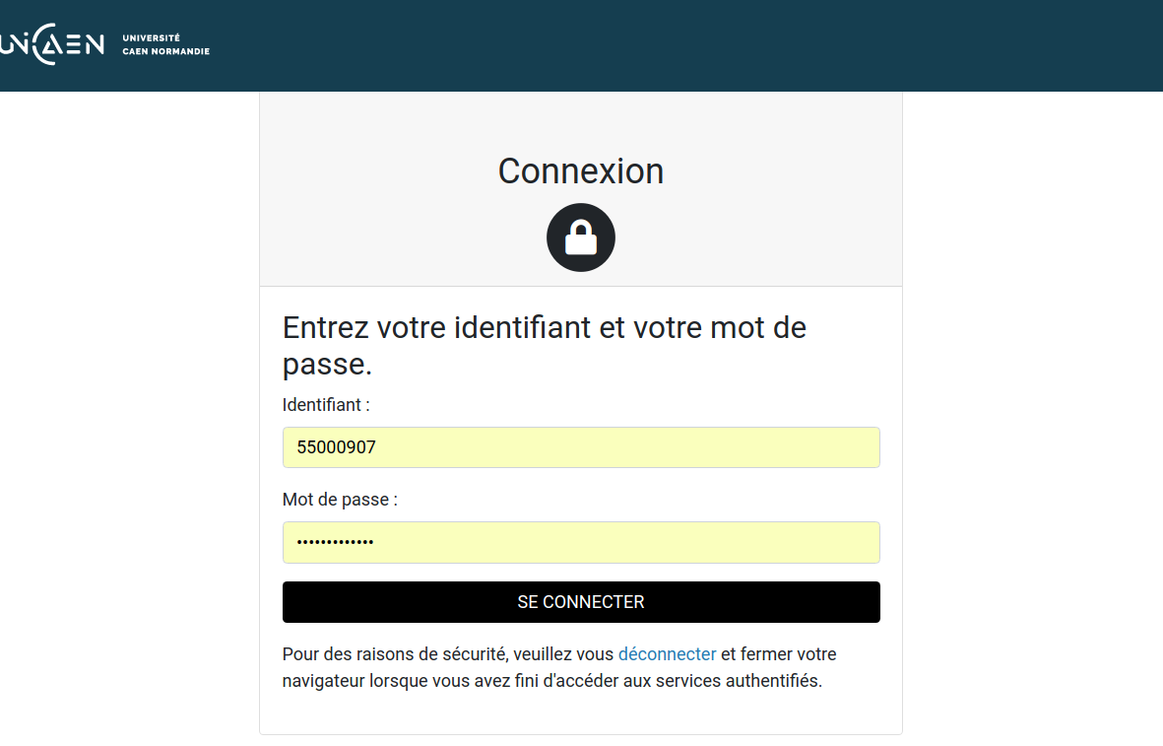 ou 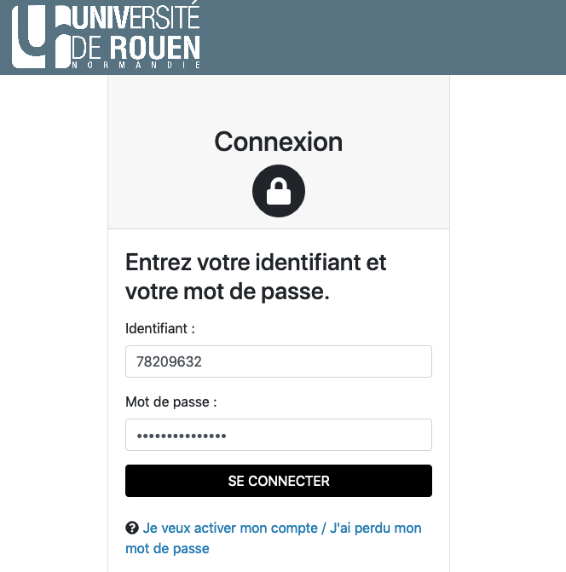
- Vous accédez à votre page personnelle appelée “Tableau de bord”.
- Nous vous présentons ici celle de ECAMPUS, mais celle de COLLEGIUM SANTÉ est identique, hormis le logo et les couleurs

